六朝古都，北京是哪六个朝代的都城？
宋辽对峙，北京为什么叫“南京”？
北京人为什么爱称“爷”？
清朝的八旗子弟为什么总是游手好闲？

如意门，中轴线，鼓楼，胡同
幽云十六州、居庸关、辽南京、金中都
安禄山、完颜亮、关汉卿、杨家将、康乾盛世
关于北京，你还有多少事、多少人不知道

史说北京（插图本）
一本书读懂北京
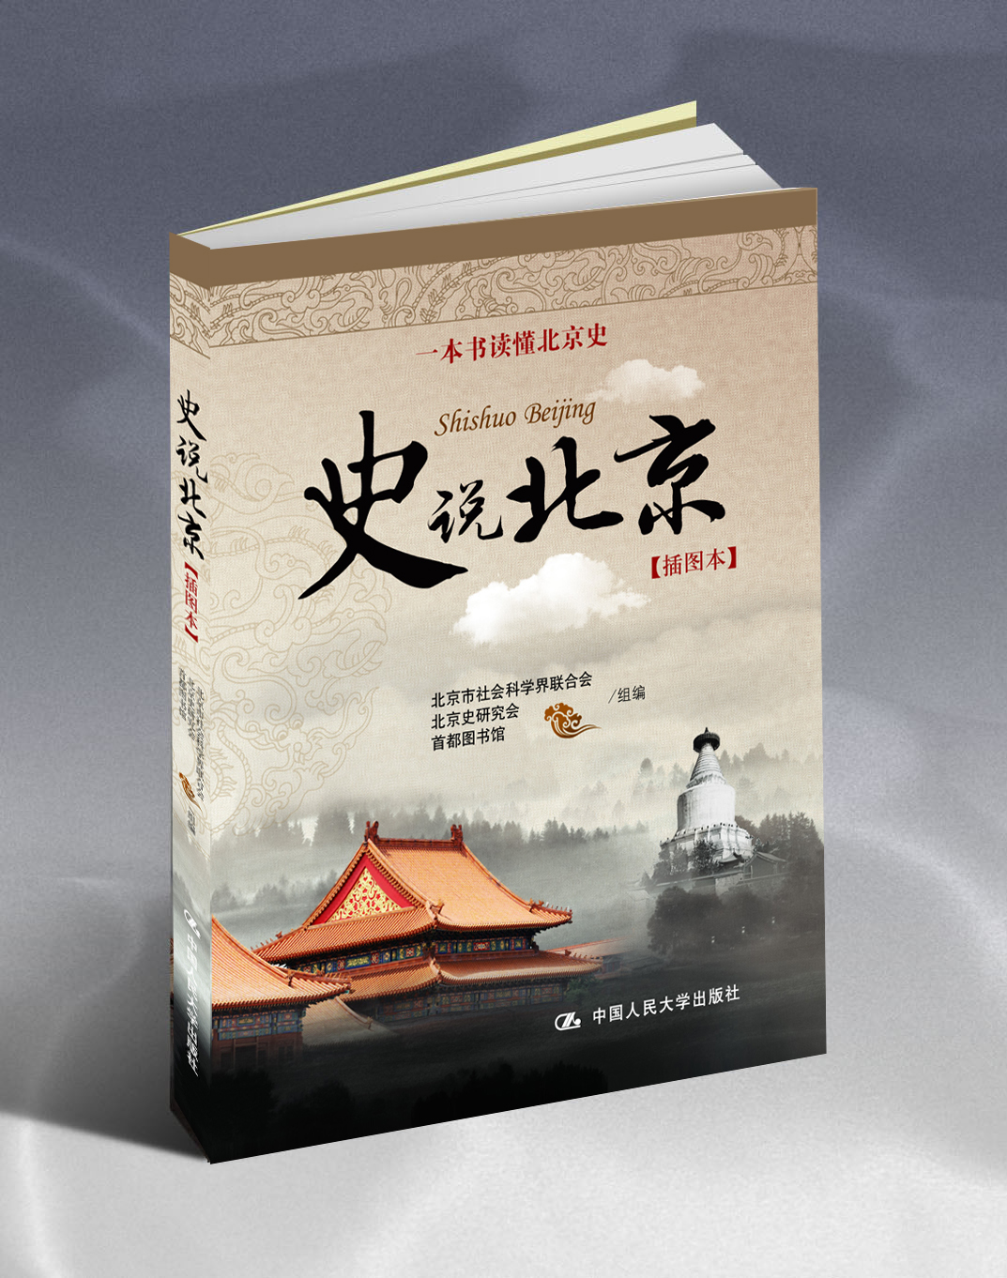
史说北京（插图本）
畅销书/历史/社会科学
书名：史说北京
ISBN：978-7-300-14074-2
著者：北京市社会科学界联合会
北京史研究会 首都图书馆
开本：16开 页码：205页
出版时间：2011.9
定价：38.00元
出版社：中国人民大学出版社

◎ 本书卖点
- 编写者权威，均为为北京史专家，治学多年
- 语言生动，本书取自“首图讲坛·乡土课堂”“史说北京”十次专题讲座；讲座曾引动京城，深受北京市民喜爱
- 首都图书馆盛大新书发布，主流读书频道同时上线

◎ 读者定位
一般大众/北京市民/对北京历史感兴趣者/相关研究者

◎ 作者简介（以所撰写内容出现先后为序）

李建平：北京史研究会会长，北京市哲学社会科学规划办公室副主任、研究员
郗志群：北京史研究会理事，首都师范大学历史学院教授、博士生导师
王 玲：北京史研究会原会长，北京市社会科学院历史研究所研究员
齐 心：北京考古学会会长，北京市文物研究所原所长、研究员
王 岗：北京史研究会副会长，北京市社会科学院历史研究所所长、研究员
李宝臣：北京史研究会会员，北京市社会科学院历史研究所研究员
马建农：北京史研究会理事，中国书店出版社总编辑、编审
刘仲华：北京史研究会会员，北京市社会科学院历史研究所所长助理、副研究员
尹树国：北京史研究会会员，北京市地方志办公室区县处处长，博士
王 红：北京史研究会理事，北京教育学院副教授

◎ 内容简介
- 从周口店“北京人”到燕国，从蓟城到幽州城，从金中都到元大都，从明清时期的北京到民国时期的北平，千年古都北京有着怎样辉煌的历史？
- 三千年的建城史，上千年的建都史，给北京留下了什么？
- 在北京的历史舞台上，汉族人、契丹人、女真人、蒙古人、满族人分别扮演着怎样的历史角色？
本书为插图本，以北京的历史发展为脉络，用简明扼要、生动活泼的语言，向读者讲述了北京从远古到民国时期的历史，尤其是作为千年古都的历史。

◎ 北京简史
- 周口店的“北京人”揭开了北京的历史序幕
- 战国时期，地处北京的燕国成为“战国七雄”之一，与列强争雄
- 从燕国的蓟城到唐代的幽州城，北京逐渐发展成为政治、军事重镇
- 唐朝灭亡后，“燕云十六州”被割让给契丹人建立的辽朝政权，北京成为辽代的陪都——南京
- 金灭辽后，海陵王完颜亮迁都，北京在历史上第一次成为国家的首都——金中都
- 蒙古族先后灭西夏、金、宋，统一全国，北京成为一统的封建王朝的首都——元大都
- “靖难之役”后，燕王朱棣篡位称帝，将明朝的首都从金陵迁往北京
- 多尔衮率领清军进京后，清朝定都北京
- 1912年，清帝退位，袁世凯在北京就任中华民国临时大总统，南京临时政府迁往北京

◎ 精彩节录
北京的建都史（节目自北京历史文化概说）
李建平，北京史专家,北京史研究会会长

北京城市文化博大而深邃，充满魅力，还体现在代表北京城市魂魄的中轴线上。关于这条中轴线，建筑大师梁思成先生讲了这样一段话：“一根长达八公里，全世界最长，也最伟大的南北中轴线穿过全城。北京独有的壮美秩序就由这条中轴的建立而产生；前后起伏，左右对称的体形或空间的分配都是以这条中轴为依据的；气魄之雄伟就在这个南北引申、一贯到底的规模。”明清两朝很注意这条中轴线的建设与维护。这条中轴线南起永定门，北止钟鼓楼，全长15里，约合8公里。中国的“中”字，是一个“口”字加一竖，这一竖不能写偏了，写偏了就不是中国的“中”，懂书法的人都知道，这一笔要走中锋，藏头向下行笔，笔要垂直行走，“中”字中间这个“口”字要放正。北京故宫——紫禁城就是这个“口”字，南北中轴线就是这一竖。

在这条中轴线上，有很多经典建筑。左右对称的建筑有：天坛与先农坛，长安左门与长安右门，太庙与社稷坛，阙左门与阙右门，东安门与西安门，东华门与西华门，日坛与月坛等。最具特色的是在紫禁城内的对称建筑，在太和门前有协和门与熙和门，在太和殿前有体仁阁与弘义阁，在中和殿前有中左门与中右门，在保和殿两侧，有后左门与后右门，在乾清门前有景运门与隆宗门，在乾清宫庭院两侧有日精门与月华门。更奇特的是乾清宫与坤宁宫、日精门与月华门又组成天、地、日、月四向的建筑布局。其中，乾清宫在南，象征天在南；坤宁宫在北，象征地在北；日精门在乾清宫庭院东庑，象征日在东；月华门在乾清宫庭院西庑，象征月在西。在紫禁城中，还有两组建筑是对称而且相互呼应的，这就是文华殿与武英殿，东六宫与西六宫。进入御花园，建筑的整齐对称与相互呼应又达到高潮。御花园内有楼、台、亭、阁、轩、馆、斋、堂20余座，几乎囊括了中国园林的所有建筑形式。其中，最突出的还是对称式的建筑布局，以中轴线上的钦安殿为中心，左面布置有：堆秀山、摛藻堂、凝香亭、浮碧亭、万春亭、绛雪轩；右面布置有：延晖阁、位育斋、玉翠亭、澄瑞亭、千秋亭、养性斋。在这些建筑中，堆秀山上的御景亭与延晖阁相互呼应；摛藻堂与位育斋各有五间平房建筑，相互对应；浮碧亭与澄瑞亭都是四角攒尖顶的方亭，相互对称；万春亭与千秋亭相互对称；绛雪轩与养性斋相互呼应，一个建筑平面呈现“凸”字形，一个建筑平面呈现“凹”字形。

明清北京的另一胜景是景山。景山由五座山峰组成，传说是根据佛祖的五根手指修建而成。明朝修建紫禁城时，用拆毁原皇宫的渣土和从紫禁城护城河挖出来的泥土堆砌成山，名为“万岁山”，清代改名为“景山”，可拆字为“日”下“京城”。山脊上五座亭子为乾隆十五年（1750年）修建，从东向西依次排列为周赏亭、观妙亭、万春亭、辑芳亭、富览亭。其中，万春亭居中峰，方形，三重檐，四角攒尖顶，黄琉璃瓦绿剪边顶，雄伟壮观；观妙亭、辑芳亭均为八角形，重檐，绿琉璃瓦黄剪边顶；周赏亭、富览亭为圆形，蓝琉璃瓦褐剪边顶。亭建成后，每座亭内立铜铸佛像一尊，为五方佛，保佑着紫禁城的江山社稷。五方佛正中为毗卢遮那佛，也称“大日如来佛”，在万春亭内。另外四尊佛从东向西，第一尊为宝生佛，在周赏亭内，第二尊为阿佛，在观妙亭内，第三尊为阿弥陀佛，在辑芳亭内，第四尊为不空成就佛，在富览亭内。五方佛在1900年被八国联军掠走四尊，毁一尊（毗卢遮那佛）。现在万春亭内的毗卢遮那佛像是新铸造的。景山最为奇特的景象是20世纪末人们利用航空遥感技术发现的景观，从航空遥感的照片隐约可以发现，从空中看景山整体酷似一尊体态雍容、面带微笑的坐佛。这一发现，更增加了北京帝都文化的神秘感。
从城市布局来看，北京城不仅是一座城市，更是一座艺术宝库。北京城市建筑展现的是一种文化，是大中华博大精深的文化。因此，北京城市中轴线被视为大中华文化线，又被称为“人类智慧的轴线”，是北京走向未来的人文线。

◎ 作者后记
《史说北京》一书由北京市社会科学界联合会、北京史研究会、首都图书馆组织编写，参加编写的人员是北京史研究会的专家学者，出版单位是中国人民大学出版社。
本书写作、出版的缘起是，北京史研究会的一些专家在讨论北京历史文化的活动中，深刻感受到北京历史文化的普及工作还不够深入，人们对北京的了解还不够，对北京历史文化的系统了解就更不够。爱北京不是一句空话，首先要知北京，才能爱北京。也就是说，只有深刻了解北京，了解她的历史文化，才能知道她的可爱。于是，北京史研究会与首都图书馆一拍即合，从2003年开始，利用每个周六的上午，在“首图讲坛·乡土课堂”举办北京历史文化科普讲座。这一讲座得到了北京市社会科学界联合会的大力支持，也深受京城老百姓的喜爱，至今已经讲了300多讲，成为北京市社会科学经常性系列讲座的一个品牌。同时，这一讲座也成为北京历史文化专家学者下基层、转作风、改文风的实验场地，使专家学者更好地了解老百姓需要什么，了解要怎样才能作好科普讲座。2010年，“首图讲坛·乡土课堂”列出“史说北京”专题系列讲座，聘请了十位专家，系统讲述北京历史。
《史说北京》一书以“史说北京”专题系列讲座的内容为基础，由每一讲的专家对讲稿进行精心修改，并插入了大量珍贵的历史图片。这一专题讲座的十位专家，也就是本书的十位作者，包括：李建平，北京史研究会会长，北京市哲学社会科学规划办公室副主任，研究员，负责“北京历史文化概说”的专题讲座和文稿撰写；郗志群，北京史研究会理事，首都师范大学历史学院教授、博士生导师，负责第一讲“人文曙光与立国之地——从“北京人”到燕国”、第二讲“北枕长城、南控运河之地——从蓟城到幽州城”的专题讲座和文稿撰写；王玲，北京史研究会原会长，北京市社会科学院历史研究所研究员，负责第三讲“辽代的陪都——南京”专题讲座和文稿撰写；齐心，北京考古学会会长，北京市文物研究所原所长，研究员，负责第四讲“公元十二世纪的北京——金中都”专题讲座和文稿撰写；王岗，北京史研究会副会长，北京市社会科学院历史研究所所长，研究员，负责第五讲“举世瞩目的国际大都会——元大都”专题讲座和文稿撰写；李宝臣，北京史研究会会员，北京市社会科学院历史研究所研究员，负责第六讲“明代的北京城”专题讲座和文稿撰写；马建农，北京史研究会理事，中国书店出版社总编辑，编审，负责第七讲“清前期的北京——从努尔哈赤到乾隆帝”专题讲座和文稿撰写；刘仲华，北京史研究会会员，北京市社会科学院历史研究所所长助理，副研究员，负责第八讲“嘉道时期的北京——从中衰到危机四伏”专题讲座和文稿撰写；尹树国，北京史研究会会员，北京市地方志办公室区县处处长、博士，负责第九讲“晚清的北京——两度被抛弃的首都”专题讲座和文稿撰写；王红，北京史研究会理事，北京教育学院副教授，负责第十讲“民国时期的北京”专题讲座和文稿撰写。
本书的编写和出版得到北京市社会科学界联合会、北京史研究会和首都图书馆的领导以及有关同志的大力支持。北京史研究会秘书长张蒙和监事会监事郑珺负责与作者和出版社联系、催缴文稿和图片等工作。中国人民大学出版社负责本书的编辑出版工作，相关编辑积极联系北京史研究会和首都图书馆，对书稿的编辑加工和版式、封面的设计工作投入了大量的精力，使本书得以顺利出版。在此，对本书编写和出版过程中付出辛勤劳动的所有同志表示感谢。同时，也必须指出，由于是多人合作，编写人员的社会阅历和所掌握的知识有限，难免有挂一漏万的地方，有不准确或错误的地方，敬请各位同行提出批评指正。
编者 2011年9月

◎ 简要目录
北京历史文化概说

第一讲 人文曙光与立国之地———从“北京人”到燕国
● 在周口店发现的“北京人”和“山顶洞人”分别生活在距今多少年以前?
● 在“涿鹿之战”中，黄帝是如何打败蚩尤的?
● 燕昭王是怎样将燕国从几乎名存实亡的弱国经营为可与列国争雄的强国，并攻下曾经强盛一时的齐国70余座城池?
一、掀开北京历史序幕的先民们
二、北京湾里诞生的早期国家和城市

第二讲 北枕长城、南控运河之地———从蓟城到幽州城
● 万里长城的“居庸关”是如何得名的?
● 在唐朝“安史之乱”中，安禄山和史思明分别被谁所杀?两人各自的儿子安庆绪、史朝义又是怎么死的?
● 包括北京在内的“燕云十六州”为什么会被白白送给契丹人的辽朝政权?
一、游牧民族必攻、农耕民族必守的城市
二、长城、运河与城市

第三讲 辽代的陪都———南京
● 在宋辽对峙时期，北京为什么叫“南京”?
● 后晋皇帝石敬瑭比辽朝皇帝耶律德光年长，为什么却称后者为父亲，甘愿当后者的儿皇帝?
● 号称“杨无敌”的宋代名族英雄杨继业是怎么被耶律休哥打败的?
一、幽燕人流落草原帮契丹建国
二、壮丽的南京城与“特区式管理”
三、中原政权攻打辽南京的三次大战
四、文化交流、民族融合与生活习俗

第四讲 公元十二世纪的北京———金中都
● 宋朝为什么会和金朝订立“海上之盟”，共同攻打辽朝?
● 金朝海陵王完颜亮弑兄夺位后，为什么要迁都燕京?
● “西山八院”包括哪八个寺院?
一、女真族的兴起与建国
二、宋金“海上之盟”与短命的燕山府
三、海陵王完颜亮迁都，改燕京为中都
四、金中都的城市建设
五、金中都的经济
六、金中都的文化
七、金陵

第五讲 举世瞩目的国际大都会———元大都
● 为什么说元大都是北京历史上第一次出现的全国政治和文化中心?
● 关汉卿的《感天动地窦娥冤》一剧是如何创作出来的?
● “三教”指的是哪三个宗教派别?
一、一统的政治中心
二、辉煌的城市建设
三、发达的交通环境
四、绚丽的艺术风采
五、多元的宗教文化

第六讲 明代的北京城
● 嘉靖皇帝为什么要增筑北京外城?
● 北京城“凸”字形的城市平面布局是怎样形成的?
● 北京城的建筑中轴线有多长?它的起点和终点分别在哪里?
一、短暂的北平府
二、从永乐到正统年间北京城垣的建设
三、嘉靖朝增筑外城
四、贯彻皇权中心原则的中轴线
五、礼制祀典建筑———坛庙
六、城市主要道路

第七讲 清前期的北京———从努尔哈赤到乾隆帝
● 李自成进京后为什么会被清军打败?
● 辽朝的契丹人、金朝的女真人和清朝的满族人有什么关系?
● 北京人为什么爱称“爷”?
一、满族的崛起与清王朝定都北京
二、旗民分城而居
三、清朝的旗人与今日的“北京人”
四、“博学鸿儒科”与《明史》的编修
五、大规模的文化典籍整理

第八讲 嘉道时期的北京———从中衰到危机四伏
● 清朝的许多八旗子弟为什么常常游手好闲、无所事事，甚至四处惹事生非、打架斗殴?
● 嘉庆皇帝为什么要禁止旗人官员看戏，禁止在北京内城开办戏园?
● 嘉庆皇帝为什么会下令遣返英国派到大清国的阿美士德使团?
一、京城政局，举步维艰
二、灾害频仍，疲于应付
三、八旗腐化，生计困顿
四、内外交困，危机四伏
五、京城学术的新动向

第九讲 晚清的北京———两度被抛弃的首都
● 为什么说1860年北京城是被英法联军的枪炮“吓”破 的?
● 义和团是怎么被慈禧太后利用的?后来慈禧太后为什么 又下令剿杀义和团?
● 1900年，八国联军是怎样以1.4万人打败清军12万人的?
一、城头变换大王旗———战之败
二、死要面子活受罪———和之败
三、远来的和尚会念经?———变质的“文明” 目 录

第十讲 民国时期的北京
● 1912年清朝皇室退位后享有哪些优待条件?
● 袁世凯是怎么逼迫清室退位并窃取辛亥革命成果的?
● 五四运动是怎么爆发的?
一、民国时期北京的动荡政局
二、帝制结束对北京的影响

- 建议上架
店面类一级/码堆/历史/文学/社会科学

